COMMUNIQUÉ DE PRESSE
IQD présente des oscillateurs ultra-miniatures LVDS / LVPECL
L’un des plus petits oscillateurs LVDS / LVPECL au monde
Waldenburg (Allemagne), le 15 mars 2021 — IQD, partie du groupe Würth Elektronik eiSos, présente ses derniers oscillateurs LVDS / LVPECL, IQXO-406 et IQXO-439, dans un petit boîtier de 2,0 x 1,6 mm. Disponibles dans une gamme de fréquences allant de 50 MHz à 250 MHz, les nouveaux oscillateurs offrent à la fois une miniaturisation et des fréquences d’horloge plus élevées pour les applications finales. Les applications courantes comprennent la 5G, Ethernet (10G/100G/1000G), Fibre Channel, IoT, SONET/SDH et les dispositifs portables.
La demande de composants électroniques plus petits, plus puissants et plus fiables est en augmentation. Cela conduit les fabricants de produits de fréquence à développer des produits encore plus petits avec des fréquences plus élevées, pour atteindre les objectifs de conception tout en permettant la miniaturisation du circuit. Les IQXO-406 et IQXO-439 d’IQD sont ici le bon choix.
Les sorties LVPECL et LVDS fournissent un signal différentiel avec un bruit de phase réduit à des fréquences plus élevées par rapport aux signaux logiques CMOS.
Les nouveaux oscillateurs sont disponibles en version 2,5 V ou 3,3 V et avec une fluctuation de phase inférieure à 0,5 ps RMS (sur 12 kHz à 20 MHz), quelle que soit la sortie spécifiée. Des composants dans un boîtier de 2,5 x 2,0 mm sont également disponibles, selon les besoins.
Des informations détaillées sur les produits IQXO-406 et IQXO-439 sont disponibles sur le site www.iqdfrequencyproducts.fr.

Images disponibles
Les images suivantes peuvent être téléchargées sur Internet pour impression : http://www.htcm.de/kk/wuerth
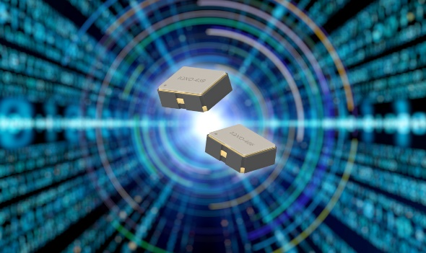
Source : IQD
Les oscillateurs LVDS / LVPECL d’IQD

À propos de IQD
Forte de plus de 40 ans d’expérience dans la fabrication des produits de fréquence, la société IQD est un leader de marché réputé dans le secteur du contrôle des fréquences et fait partie du groupe Würth Elektronik eiSos, un des fabricants européens leaders de composants passifs. Avec des clients actifs dans plus de 80 pays, IQD propose une des gammes les plus complètes de produits fréquentiels, allant du produit de qualité commerciale à faible coût, aux produits utilisés dans des applications haute-fiabilité pour les secteurs industriel et automobile. Note gamme comprend : Les Quartz, Oscillateurs, Quartz et Oscillateurs AEC-Q200, VCXO, TCXO, OCVCSO & OCXO, OCXO synchronisés par GPS, et Oscillateurs au rubidium.
Pour plus d'informations, visitez www.iqdfrequencyproducts.fr

À propos du groupe Würth Elektronik eiSos
Le groupe Würth Elektronik eiSos est un fabricant de composants électroniques et électromécaniques pour l'industrie électronique et un facilitateur technologique pour des solutions électroniques pionnières. Würth Elektronik eiSos est l'un des plus grands fabricants européens de composants passifs et est actif dans 50 pays. Les sites de production situés en Europe, en Asie et en Amérique du Nord fournissent un nombre croissant de clients dans le monde entier.

La gamme de produits comprend : composants CEM, inductances, transformateurs, composants RF, varistances, condensateurs, résistances, quartz et oscillateurs, modules de puissance, bobines pour le transfert de puissance sans fils, diodes électroluminescentes, connecteurs, Composants pour alimentations, switchs, boutons-poussoirs, plots de connexion de puissance, porte-fusibles, capteurs et solutions pour la transmission de données sans fils.
L'orientation service inégalée de la société se caractérise par la disponibilité de tous les composants du catalogue en stock sans quantité minimum de commande, des échantillons gratuits et une assistance étendue via un personnel technico-commercial et des outils de sélection.
Grâce à son partenariat technologique avec l’équipe de Formule E Audi Sport ABT Schaeffler et à son soutien à la série de courses de Formula Student, la société démontre sa force novatrice en matière de mobilité électrique
(www.we-speed-up-the-future.com).
Würth Elektronik fait partie du groupe Würth, leader mondial sur le marché des techniques d'assemblage et de fixation. La société emploie 7300 personnes et a réalisé un chiffre d'affaires de 823 millions d'euros en 2020.
Würth Elektronik : more than you expect !
Pour plus d'informations, visitez www.we-online.fr

Autres informations :  IQD Frequency Products Ltd  Rebecca Long  Station Road  Crewkerne  Somerset  TA18 8AR  Royaume-Uni  Tél : +44 1460 270270  Courriel : rebecca.long@iqdfrequencyproducts.com  www.we-online.fr  www.iqdfrequencyproducts.com | Contact presse :  HighTech communications GmbH  Brigitte Basilio  Brunhamstrasse 21  81249 München  Allemagne  Tél : +49 89 500778-20  Fax : +49 89 500778-77  Courriel : b.basilio@htcm.de  www.htcm.de

